«Разноцветные крышки»
Цель: продолжать развивать сенсорные способности малышей.

Задачи:
- закрепить 4 основных цвета спектра;
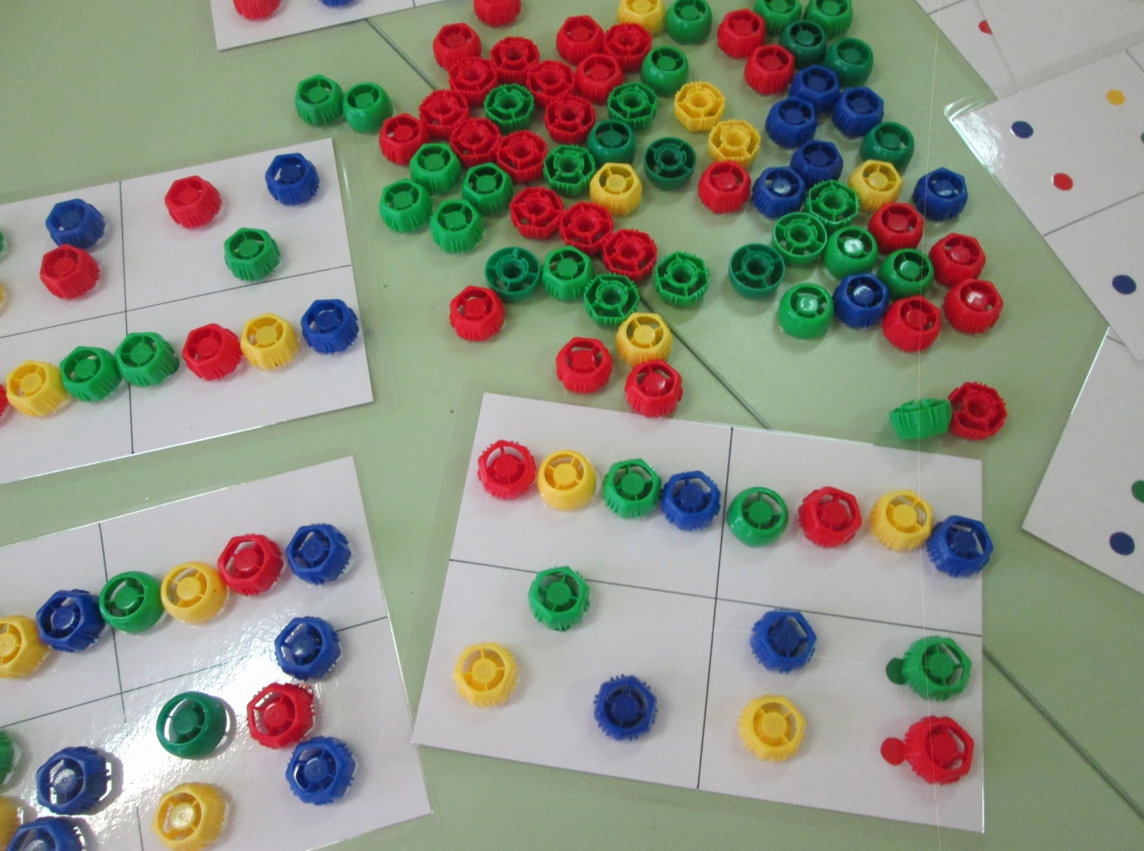
- учить выкладывать предметы по образцу.

